ПАМЯТКА
о мерах пожарной безопасности в весенне-летний пожароопасный период

Администрация Надейковичского сельского поселения Шумячского района Смоленской области информирует население о начале с 1 апреля 2020 года весенне-летнего пожароопасного периода.
В связи со сложившейся пожароопасной обстановкой, в целях недопущения возгораний сухой травы на территории сельского поселения, объектах и жилом секторе, Администрация Надейковичского сельского поселения Шумячского района Смоленской области просит собственников индивидуальных жилых домов очистить от сухой растительности и мусора внутренние и прилегающие территории.
Напоминаем, что на время пожароопасного периода
сжигание травы, мусора, разведение костров категорически
ЗАПРЕЩАЕТСЯ!

Обращаем внимание на административную ответственность за нарушение требований пожарной безопасности, предусматривающую штраф:
на граждан от 1 до 1,5 тысяч рублей;
на должностных лиц от 6000 до 15000 рублей;
на юридических лиц от 150000 до 200000 рублей.
За пожар в лесном массиве, предусматривается уголовная ответственность по статье 261 УК Российской Федерации, предусматривающей штраф от 100 до 200 тыс. рублей, либо решение свободы на срок до 3 лет.

Если Вы стали свидетелями возгорания сухой растительности, немедленно звоните в Администрацию Надейковичского сельского поселения Шумячского района Смоленской области
по телефонам: 2-43-34; 2-43-83.

ТЕЛЕФОН ЕДИНОЙ СЛУЖБЫ СПАСЕНИЯ - «01», С МОБИЛЬНЫХ ТЕЛЕФОНОВ - «112»

Администрация Надейковичского сельского
поселения Шумячского района Смоленской области

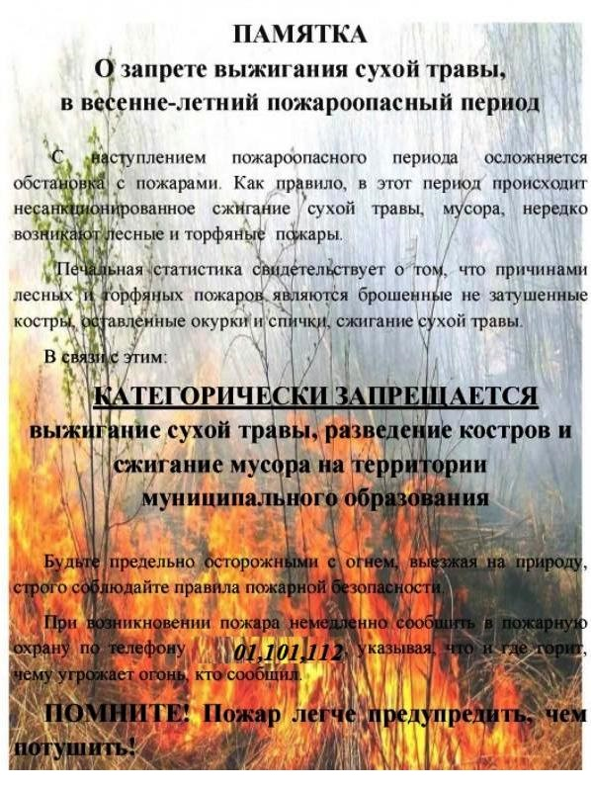
Администрация Надейковичского сельского
поселения Шумячского района Смоленской области

